附件5

2020年“创客中国”山东省中小企业对标学习活动行程

一、活动安排
时间 |  | 活动内容
D1 | 下午 | 指定酒店报到、入住
D2 | 8:30-9:00 | 签到，团员合影
D2 | 9:00-9:03 | 主持人开场
D2 | 9:03-9:10 | 领导致辞
D2 | 9:10-10:10 | 主题讲座  主题：《创业企业运行管理建设》  主讲：陈研究员  研究员，继续教育处副处长，市十三届政协委员。从事基层干部教育二十多年，具有较强的理论水平和教学经验。先后主持和参与多项省、市、院级科研项目，曾荣获苏州省市市奖项，多次荣获学院优秀科研奖，优秀教学奖等。
D2 | 10:10-11:30 | 主题讲座  主题：《创业企业成长提升》  主讲：傅主任  硕士生导师，创业培训师（人社部），企业管理咨询师（国家级）。现任中共苏州市委党校市情研究中心副主任。曾任镇江市计算机应用培训中心主任，市科技情报研究所副所长等。主要从事科技经济、企业管理方面的研究，承担多项省级、市级重大课题。
D2 | 12:00-14:00 | 午餐和休息
D2 | 14:30-15:30 | 参观走访  金鸡湖创业长廊（参观欧朗物联硬创空间、同程众创、飞鸟村孵化器、XLAB创意创新创业孵化器等）
D2 | 16:00-17:30 | 苏州双创明星企业（后附）
D2 | 17:30-18:30 | 晚 餐
D3 | 9:00-11:30 | 主题讲座  主题：《股权激励对企业的优势》  主讲：茆副教授  副教授、财政系主任。主要研究方向为税收理论与政策。先后在《财政研究》《税务研究》等杂志上发表学术论文30余篇，出版专著《中国证券市场税收效应和制度分析》。长期担任《国家税收》《税收筹划》《税务管理》等多门相关专业课程的教学工作。
D3 | 12:00-13:00 | 午 餐
D3 | 15:30-17:30 | 企业走访  中科院苏州先进技术研究院
D3 | 17:30-18:30 | 晚 餐
D4 | 9:00-11:00 | 企业走访  苏州双创明星企业及参访交流
D4 | 12:00-13:00 | 午 餐
D4 | 14:30-17:00 | 主题讲座  主题：《创业投资热点与形式》  主讲：倪老师  曾任苏州大学文学院党委书记、苏州大学产业处党委书记、苏大投资有限公司董事长、苏大资产经营公司总经理、江苏苏大天宫创业投资管理有限公司董事兼高级顾问，2001年至今先后组建了50多家高科技公司，有丰富的领导经验与创业投资实践。
D4 | 17:30-18:30 | 晚 餐
D5 | 9:00-11:00 | 主题讲座  主题：《新形式下的行业趋势与创业投融资》  主讲：倪老师
D5 | 12:00-13:00 | 午 餐
D5 | 14:00-15:00 | 现场教学  参观苏州工业园区规划展示馆（集中展示苏州工业园区建区以来的经济社会与城市建设的主要成就和发展规划）
D5 | 15:30-17:00 | 企业走访  苏州双创明星企业
D5 | 17:30-18:30 | 晚 餐
D6 | 9:00-11:00 | 主题讲座  主题：《数字赋能》  主讲：尤教授  物理学、管理学（双学科）教授，苏州大学机械工程硕士生导师，工业工程硕士生导师，苏州大学机电工程学院原副院长，苏州大学专职督导，江苏省技术创新方法(TRIZ)培训师，全国信息化计算机应用技术“有限元分析工程师”。社会兼职担任中国人类工效学会管理专业委员会委员；全国自动控制学会会员等。
D6 | 12:00-13:00 | 午 餐
D6 | 14:00-17:00 | 返 程
（当日现场教学如与重大政治接待冲突，将根据企业安排进行适时调整）

二、天气情况
1.据气象台预测，会议期间有阴雨天气，气温预计在15℃～29℃。
时间 | 天气 | 温度
9月20日 | 晴 | 21-29℃
9月21日 | 多云转雨 | 19-27℃
9月22日 | 雨 | 19-21℃
9月23日 | 雨转阴 | 18-23℃
9月24日 | 雨转多云 | 17-26℃
9月25日 | 多云转晴 | 15-26℃
2.根据苏州天气预报的气温和天气条件，建议学员带好适量衣服及雨具。

三、联系方式
联系人：张遵晓 电话18678824966
邮箱：zhangzunxiao@zhenghe.cn
苏州部分可参访考察地点介绍

一、金鸡湖创业长廊
金鸡湖创业长廊是苏州工业园区为推进“大众创业、万众创新”而打造的创新服务集聚区，引导和发挥创业服务组织的资源整合和服务能力，汇聚了一批低成本、便利化、全要素、开放式的众创空间，为创业者营造了系统的、一揽子的培育孵化加速环境。金鸡湖创业长廊已成为苏州工业园区创业、创新的缩影和地标。
国家级孵化器有：蒲公英孵化器、苏大天工孵化器、创小二孵化器、XLAB孵化器、36氪孵化器、GBOX孵化器、BOOT CAMP孵化器、PLUG & PLAY等，以及众多的省级孵化器，是国内最为活跃的创新创业高地之一。
这里也是创新创业活动非常密集的区域，在此可以感受创新城市的创业形态，参观创新创业载体、以及参访有代表性的创新创业企业。
二、苏州先进技术研究院
苏州先进技术研究院（以下简称苏先院）是在中国科学院和苏州市院市合作的大背景下，由中国科学院深圳先进技术研究院和苏州市政府于2017年4月合作共建的创新型研发机构。
根据苏州市产业整体部署，以及产业转型升级、结构优化和企业发展的实际需求，苏先院重点围绕健康大数据、健康服务、生物医疗、生物材料，并协同布局智慧城市、智能制造、新能源新材料以及新药创制等领域，充分发挥深圳先进院科研、教育、产业、资本四位一体创新体系的作用，实现珠三角和长三角科技与企业、市场、资本的有机融合。建设高水平研发及转化平台，打造高水平科技示范工程，加强主导产业关键技术攻关，联合重点企业共建联合实验室，建设产业创新成果转移转化基地，实现多领域的资源整合，助推区域产业创新能力不断发展。打造苏州市创新创业和人才高地，促进创新成果涌现，营造产业生态环境。
苏先院将面向人体健康产业的万亿级市场需求，优先重点培育智慧健康监测、智能诊断检测、医用生物材料、高端疾病治疗等领域产业，开展健康大数据、微流控芯片、微型传感器、可穿戴器件与智能设备、医用材料、智能医疗仪器和治疗设备等的研发、集成与产业化。根据苏州当地产业需求定向培育智慧城市、智能制造、新能源新材料和新药创制等拓展领域产业，形成以智慧健康为主、特色新兴产业为辅的产业生态格局。
在未来3-5年（2017-2021），通过沟通联动中科院和苏深两地科研、人才和产业资源，形成合力，将苏先院建设成苏州市乃至长三角的产业人才高地、新兴产业集聚高地和技术创新高地，打造“人才、产业、资本”三位一体平台型微创新体系，形成一个拥有20-40万平米的创新产业集聚基地、团队规模达到百人以上的新型研发机构。引进、孵化、衍生企业超过100家，上市企业2-3家，实现产值超过百亿元，申请专利超过600项。
三、苏州工业园区规划展示馆
苏州工业园区规划展示馆位于苏州工业园区档案大厦，建筑面积1.5万平方米，布展面积1.2万平方米。集中展示苏州工业园区建区以来的经济社会与城市建设的主要成就和发展规划。
苏州工业园区规划展示馆共有三层，十九个展区:
展馆一层作为苏州工业园区 20 周年成果展的专题展区，分为序厅、中新合作、发展历程、改革开放试验田、产业发展、东部新城等内容版块。展示园区由来的时代背景并细数建区以来的建设成就。
展馆二层展示苏州工业园区的总体规划、重点片区规划，以及总体规划模型和未来城市数字沙盘等内容。重点片区包括金鸡湖中央商务区、 独墅湖科教创新区、阳澄湖半岛旅游度假区、国际商务区以及中新生态科技城，二层以分述这五大片区为重点对园区规划进行横向梳理解读。
展馆三层从专项规划角度对苏州工业园区规划进行纵向贯穿演绎，以"work、live、play"为主题引出"我的园区我的家"、"以水为魂的城市空间"、"生态园区"、"产业规划"、"基础设施"、"综合交通"、"智慧园区"、"立体有机城市"八大内容板块。
四、苏州工业园区
苏州工业园区是中国和新加坡两国政府间的重要合作项目，是全国首个开展开放创新综合试验区域。商务部公布的国家级经开区综合考评中，连续多年位列第一。路身建设世界一流高科技园区行列。首创建立了全国第一个一站式行政服务中心，中小企业服务中心及企业服务创新等众多措施带来了极高的政府服务效率和良好的营商环境。2018年，园区地区生产总值已达2570亿元，园区人均GDP达4.77万美元，重点培育的云计算、纳米技术、生物医药取得良好成绩，拥有23家上市公司。科创板首批成功受理7家，仅园区范围数量上就超过整个杭州，受理量苏州超过深圳。
四、参访企业
（一）捷安特
捷安特，全称台湾巨大机械工业股份有限公司，是全球自行车生产及行销最具规模的公司之一，其网络横跨五大洲，五十余个国家，公司遍布中国大陆、美国、英国、德国、法国、日本、加拿大、荷兰等地，掌握着超过1万个销售通路。
捷安特在以全新的产品回报大陆人民的同时，秉持着"全球经营，当地深根;全球品牌，当地经营"的新世纪经营哲学，坚持以自身通路来带动自行车文化的发展。
1992年,捷安特(中国)有限公司于江苏省昆山市经济技术开发区成立，并以其执着之心，创造着中国自行车文化的新纪元。
紧随西部大开发的战略和机遇，巨大机械于2003年12月28日决定在成都龙泉经济技术开发区设立捷安特(成都)有限公司，项目投资一千两百万美元，占地135亩。
捷安特以"全球品牌，当地生根"的行销哲学与自我创意和人性科技，捷安特自行车公路碳纤维(GCT)技术，使品牌已成为了国际时尚与尖端科技的代名词。始终创造与生产最佳综合价值的产品及服务，来满足全球消费者的需求。捷安特确信自行车在休闲、娱乐与运动领域里具有多元化的发展空间。同时，它也将是我们明天生活最不可或缺的伙伴。
（二）苏州科沃斯机器人有限公司
科沃斯创立于1998年，总部位于苏州，是全球家庭服务机器人第一品牌。科沃斯机器人坚持以“智生活，享人生”为愿景，积极探索如何为用户带来更好的使用体验，期待让机器人走入全球更多家庭，成为用户的家庭的一份子，让用户轻松享受由机器人参与的现代智能家居生活，目前产品已服务全球超1500万家庭。科沃斯机器人始终坚持以用户需求为研发方向，用创新推动行业发展，用智能科技赋能全球家庭共享未来美好生活。
科沃斯机器人产品研发以解决用户的需求为最根本导向，始终坚持以“用户第一”为核心。科沃斯机器人围绕家用机器人从“工具”到“管家”再到“伴侣”持续创新这一理念，在加强技术创新的同时融入了更多的人性化，并坚信未来家用机器人将是“物与物”、“物与人”和“人与人”连接的中心。科沃斯的主要产品有地面清洁机器人地宝，擦窗机器人窗宝，空气净化器沁宝，智能管家机器人亲宝。科沃斯2013年12月12日在京隆荣获设计界"奥斯卡"红星奖。
科沃斯机器人通过“技术专利化、专利标准化、标准国际化”的模式，组织和引导企业加强技术标准的研究，促进自主创新与技术标准的融合，积极参与制定行业标准、国家标准和国际标准，抢占产业制高点。
（三）苏州佑克骨传导科技有限公司
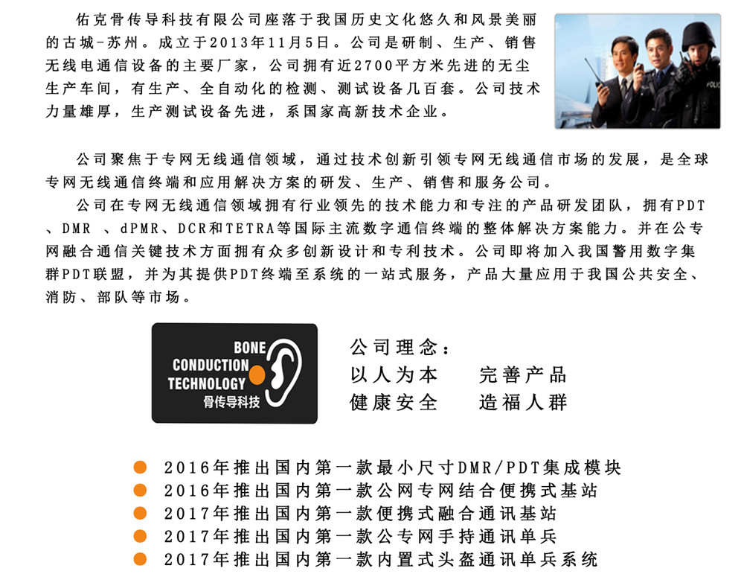
（四）好孩子集团
好孩子旗下包含好孩子中国控股有限公司和好孩子国际控股有限公司，是全球领先的儿童用品公司及中国最大的母婴产品分销和零售平台，于1989年由宋郑还在昆山创立，专业从事儿童及母婴产品的研发、制造及全渠道分销和零售。
好孩子集团秉承"健康、智慧、爱心"的理念，以"关心孩子、服务家庭"为宗旨，专业从事儿童用品的研发、制造、分销和零售，为天下家庭提供全系列的母婴用品。 "好孩子"在中国儿童用品行业拥有"中国驰名商标"和"中国名牌"的称号。"好孩子"关心并陪伴着全球宝宝的健康成长，为每个家庭提供了从怀孕准备期到学龄前各个阶段的科学育儿方案。"好孩子"为孩子们准备了童车、童床、餐椅、儿童服饰、哺育用品等几千种儿童用品，并为年轻父母们提供了专业育儿网、亲子俱乐部、呼叫中心等全方位、无间隙的服务方式。

